**GUÍA DE AUTOAPRENDIZAJE Nº12 HISTORIA**

**4ºBÁSICO**

**Objetivos de aprendizajes: (OA-4)** Analizar y comparar las principales características de las civilizaciones americanas (Mayas, Aztecas e Incas).

**Los Mayas y los Aztecas e Incas. Su legado cultural en el presente, en las sociedades que habitan los territorios antiguamente poblados por ellos.**



**Link video explicativo:** <https://youtu.be/E6uhdeyxcQg>

|  |
| --- |
|  |

**Link vídeo de apoyo:** <https://www.youtube.com/watch?v=gf92gyMvIGg>

|  |
| --- |
|  |

**Correo en caso de dudas:** historia.4smm[@](mailto:historia.4smm@gmail.com)gmail.com

Observa las siguientes imágenes y solo comenta con tu familia respondiendo las preguntas.

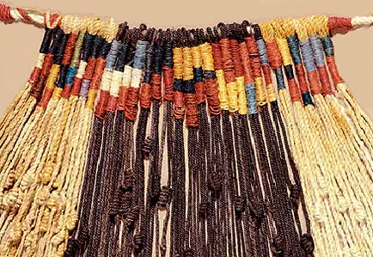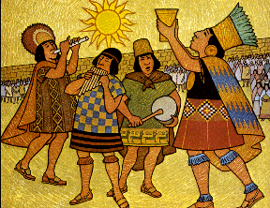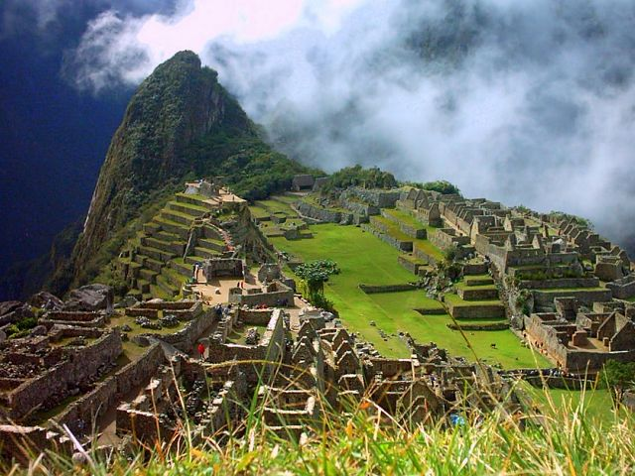

* ¿Qué observas en las imágenes?
* ¿Qué idea de los incas te evocan las imágenes?
* ¿Qué elementos culturales destacarías de esta civilización?
* ¿Sabes si existen aún los incas?

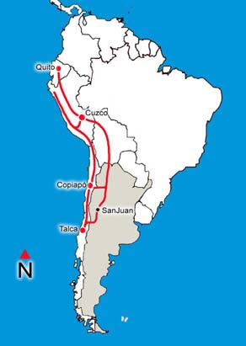

**Actividades**

* Marca en el mapa, con destacador o con lápiz de color, los bordes del territorio ocupado por los incas (sigue la línea gruesa).
* Pinta de verde el espacio donde se ubica el Cuzco, capital del imperio.
* ¿Qué países formaron parte de lo que fue la civilización Inca?

______________________________________________________________________________________________________________________________________

* ¿En qué Área se ubicaron los Incas?

____________________________________________

* 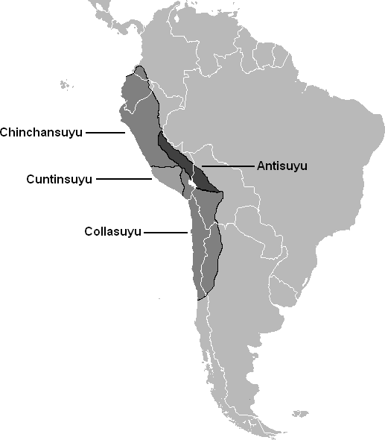Lee el siguiente texto:

Los incas se instalaron en Cuzco el año 1200 d.C. y en 1438 comenzaron a expandirse por América del Sur, conquistando a sus pueblos vecinos. El año 1943 llegaron hasta el río Maule, en lo que hoy corresponde a la región del Maule. Llegaron a abarcar 5000 kilómetros de Norte a Sur, a lo largo de la cordillera de los Andes. Este imperio llevaba el nombre de Tahuantinsuyo que significa en quechua “las cuatro divisiones”, y se dividía en cuatro territorios llamados suyo.

* ¿Qué significa Tahuantinsuyo?________________________________________________
* ¿Hasta qué lugar de Chile llegaron los Incas? ____________________________________
* Completa estas frases con las palabras que faltan:
* Los suyo en la civilización Inca eran ________________________________________
* Las cuatro regiones o suyo del Imperio Inca fueron: _____________________________, _______________________, _____________________y ________________________.
* Lee el siguiente texto:

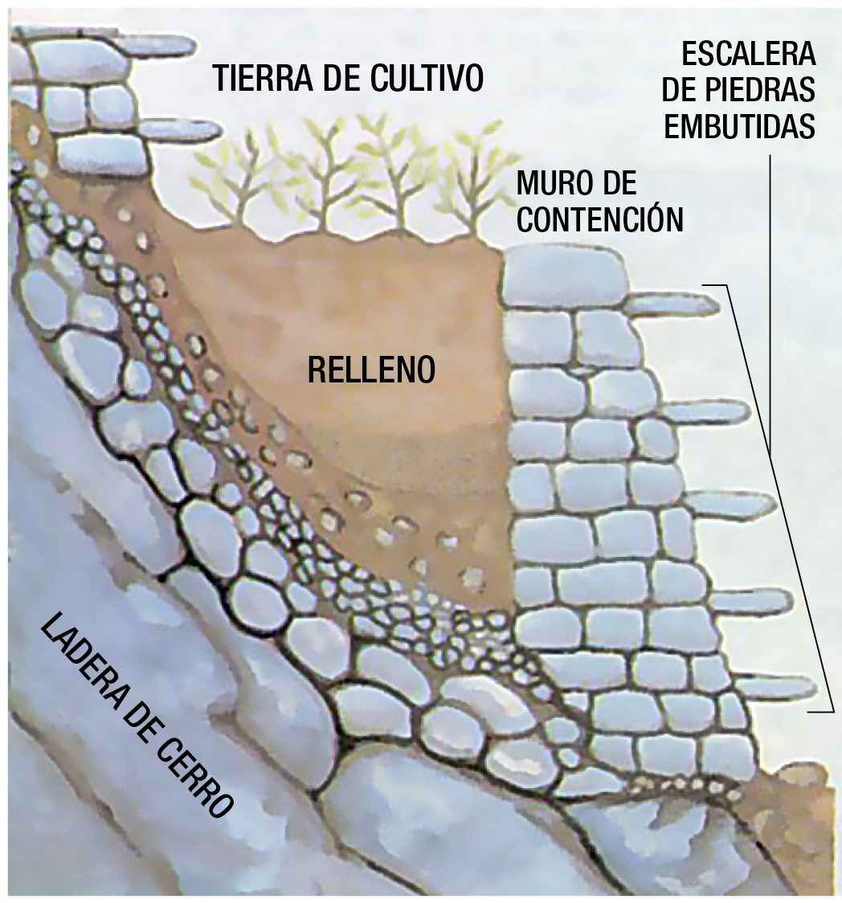Los incas tenían el sistema de cultivo llamado terrazas de cultivo. Como la zona que habitaban era muy montañosa, entonces tenían que hacer escalones para sembrar. En las zonas más altas cultivaban papas, porque crecían mucho más rápido que en las zonas bajas .En las zonas bajas se cultivaban maíz y la yuca (para hacer harina).

La forma de trabajo de las tierras era la "minka", es decir, "se ayudaban en tareas agrícolas en forma comunitaria". La base de la alimentación inca, además de los vegetales, eran la carne de llama y alpaca. La papa era un alimento muy importante y para evitar su descomposición aprendieron a secarla y trozarla, producto que se denominaba chuño. Luego, antes de consumirlas las volvían a hidratar y se cocinaba.

* ¿Por qué los incas utilizaban el sistema de terrazas?

____________________________________________________________________________

___________________________________________________________________________

* + ¿En qué consiste el sistema de terraza? Explícalo en tus palabras.

______________________________________________________________________________________________________________________________________________________

* + - Haz un dibujo que muestre un aspecto de los contenidos estudiados sobre la alimentación de los incas.
* Lee comprensivamente este texto.

Los incas tenían una red de caminos con la cual podían verificar que se cumplieran todas las leyes que imponía el soberano a los pueblos conquistados. A la cabeza del gobierno se encontraba el **Sapa Inca**, quien era el representante de Dios en la Tierra. La comunidad se organizaba en **ayllu**, que estaban compuestos por familias cuyo máximo jefe era el **curaca.**

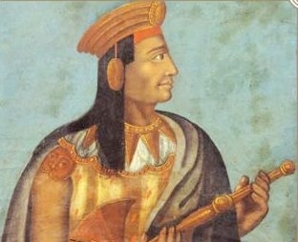

¿Con qué fin los incas creaban caminos?

_________________________________________________________________________________________

¿Cómo se organizaba la comunidad inca?

__________________________________________________________________________________________

* Lee la información de este cuadro sobre la organización social de los incas.

|  |  |
| --- | --- |
| Organización | Quiénes la componían |
| Sapa Inca y alta nobleza | Se encontraban en la posición superior y dominaban todo. |
| Baja nobleza | Estaba compuesta por los sacerdotes, jefes del ejército. Tenían algunos beneficios como no pagar impuestos. |
| Campesinos y pueblos conquistados | Eran la fuerza del trabajo y estaban obligados a llevar una vida sencilla. |
| Yanaconas | Eran personas en estado permanente de servidumbre. Debía servir a la alta y baja nobleza. |

Escribe en los cuadros el nombre correspondiente a la pirámide social del pueblo Inca. En cada espacio del triángulo haz un dibujo que lo represente, también puede ser un elemento.

* Lee comprensivamente el texto.

**La religión inca**

Inicialmente los incas fueron politeístas, es decir, adoraron a muchos dioses, los que eran los principales elementos de la naturaleza y a los que consideraban como protectores. Cada ayllu o comunidad tenía su propio antepasado protector.

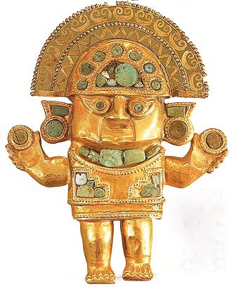Otros dioses destacados de los incas eran:

* Inti, dios Sol, protegía a la dinastía real y se consideraba el padre del emperador.
* Viracocha, dios creador del universo, el ser humano, ganado y tierras de cultivo.
* Pachamama o Madre Tierra, diosa que daba fertilidad a los campos.
* Mamaquilla, era la diosa luna protectora de las mujeres.

Escribe el número de la columna A en la columna B, según corresponda.

|  |  |  |  |
| --- | --- | --- | --- |
|  | **Columna A** | **N°** | **Columna B** |
| **1** | Viracocha |  | Dios creador del universo y el ser humano. |
| **2** | Pachamama |  | Diosa que daba fertilidad a los campos. |
| **3** | Inti |  | Diosa luna protectora de las mujeres. |
| **4** | Mamaquilla |  | Divinidad considerada el padre del emperador. |

**Síntesis de la Clase**

Recordemos lo aprendido…

**La sociedad es jerárquica, con grupos sociales privilegiados. Basada en la cooperación.**

**Su religión era politeísta. Para la ayuda y protección realizaban ritos y sacrificios.**

**Su desarrollo cultural se expresó en la arquitectura, en un sistema de contabilidad, arte, astronomía y medicina**.

**Se ubicaron en el área andina, países de Perú, Ecuador, Bolivia, Colombia, Argentina y Chile.**

**Su capital el Cusco.**

**La máxima autoridad, es llamado «Sapa Inca», quien tomaba todas las decisiones.**

**La actividad económica más importante fueron las terrazas de cultivos o Andenes.**

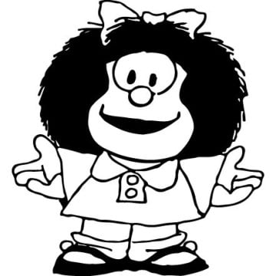

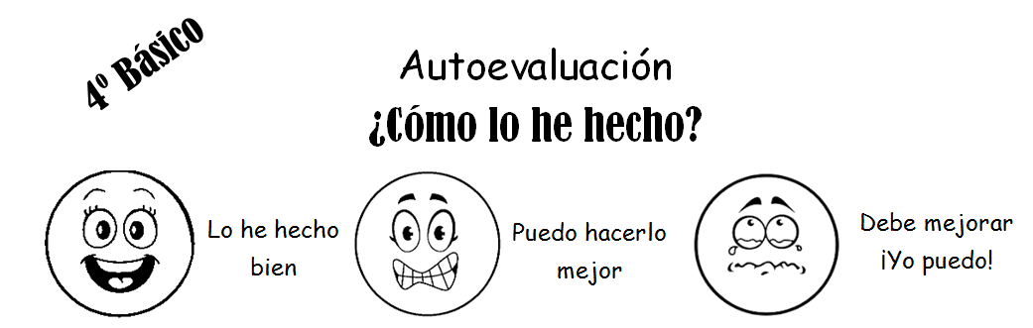

|  |  |
| --- | --- |
| Observe el vídeo explicativo, para así entender con mayor facilidad y resolver mi guía de trabajo. | Me apoyo del texto escolar en caso de dudas y también completo las páginas que se indican. |
| Identifico las principales características de la civilización inca. | Ahora soy capaz de relacionar y comparar diferentes características de las tres civilizaciones estudiadas. |